# docker安装

注：本文仅支持CentOS的docker安装教程。

## 1.1、查看linux版本信息

命令：lsb_release -a

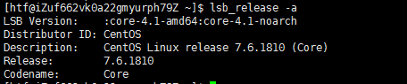

注：centos-extras 库必须启用

## 1.2、设置仓库

在新主机上首次安装 Docker Engine-Community 之前，需要设置 Docker 仓库。之后，则可以从仓库安装和更新 Docker。

安装所需的软件包。yum-utils 提供了 yum-config-manager ，并且 device mapper 存储驱动程序需要 device-mapper-persistent-data 和 lvm2。

命令：$ sudo yum install -y yum-utils \  
  device-mapper-persistent-data \  
  lvm2

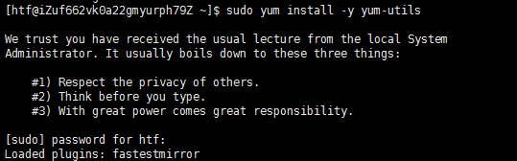

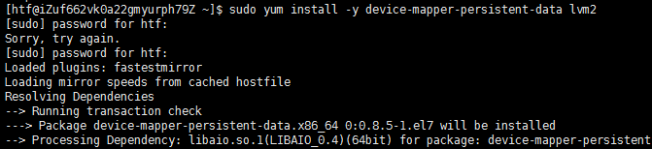

设置稳定的仓库

命令：$ sudo yum-config-manager \  
     --add-repo \  
    https://download.docker.com/linux/centos/docker-ce.repo

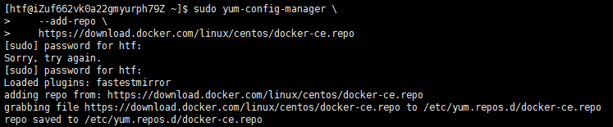

## 1.3、安装 Docker Engine-Community

安装最新版本的 Docker Engine-Community 和 containerd

命令：$ sudo yum install docker-ce docker-ce-cli containerd.io

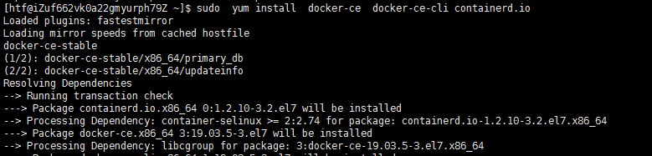

注： 如果提示您接受 GPG 密钥，请选是

## 1.4、安装特定版本的 Docker Engine-Community

列出并排序您存储库中可用的版本。此示例按版本号（从高到低）对结果进行排序

命令：$ yum list docker-ce --showduplicates | sort -r

## 

通过其完整的软件包名称安装特定版本，该软件包名称是软件包名称（docker-ce）加上版本字符串（第二列），从第一个冒号（:）一直到第一个连字符，并用连字符（-）分隔。例如：docker-ce-19.03.5。

命令：$ sudo yum install docker-ce-19.03.5 docker-ce-cli-19.03.5 containerd.io

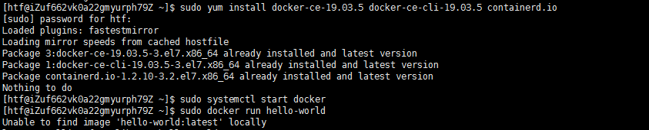

## 1.5、启动 Docker

命令：$ sudo systemctl start docker



## 1.6、验证是否正确安装了 Docker Engine-Community

通过运行 hello-world 映像来验证是否正确安装了 Docker Engine-Community 。

命令：$ sudo docker run hello-world

